**3. Игры и конкурсы.**

1) - Какие профессии вы знаете?

- Давайте разгадаем ***кроссворд*** под названием ***«Профессии»***

*По горизонтали:*

1. Строит здание строитель,

Грузовик ведет водитель.

А кто в кухне очень нужен,

Нам готовит вкусный ужин? *(Повар.)*

3. Кто в дни болезней всех полезней

И лечит нас от всех болезней? *(Доктор.)*

4. Много ей работать нужно

И работать с огоньком,

Чтоб была у нас на ужин

Каша с маслом, с молоком. *(Доярка.)*

5. Он учит детишек читать и писать,

Природу любить, стариков уважать. *(Учитель.)*

6. Наведет стеклянный глаз,

Щелкнет раз и просит вас:

«Приходите через час». *(Фотограф.)*

*По вертикали:*

2. Везет он в магазин

Много мётел и корзин.

Как приятно было Зине

Вместе с ним сидеть в кабине. *(Водитель.)*

2) – Сейчас я прочту вам **стихотворение А. Шибаева**. В нем в конце каждой строчки отсутствует слово – название профессии. Попробуйте его угадать.

Самолетом правит … *(летчик) .*

Трактор водит … (*тракторист)* .

Электричку … (*машинист)* .

Стены выкрасил … *(маляр*) .

Доску выстругал *… (столяр)* .

В доме свет провел … (*монтер)* .

В шахте трудится … (*шахтер)* .

В жаркой кузнице – … (*кузнец)* .

**КТО ВСЕ ЗНАЕТ – МОЛОДЕЦ !**

3) – Следующая **игра** заключается в том, чтобы по нескольким словам **угадать задуманную профессию.**

- Кошка, шприц, лекарства. (*Ветеринар.)*

- Зеркало, ножницы, расческа. *(Парикмахер.)*

- Набор игл, нитки, ткань. *(Швея.)*

- Стопка ученических тетрадей, указка, классный журнал. *(Учитель.)*

- Прилавок, продукты, весы. *(Продавец.)*

- Двор, метла, урна. (*Дворник.)*

- Самолет, штурвал, команда. (*Летчик.)*

- Водопроводный кран, гаечный ключ, труба. (*Слесарь-сантехник.)*

- Сумка, газета, письмо. (*Почтальон.)*

- Фотоаппарат, пленка, квитанция. (*Фотограф.)*

- Комбайн, поле, зерно. (*Комбайнер.)*

- Дом, кирпич, цемент. (*Строитель.)*

- Трамвай, деньги, билет. (*Кондуктор.)*

- Книга, формуляр, читатель. (*Библиотекарь.)*

4) **Игра «Правда ли?»** (*Игру можно провести в качестве* ***физминутки****: если правда – хлопаем, если неправда – топаем.)*

- А теперь ответьте, правда ли...

- что пекарь доит корову?

- что таксист перевозит людей?

- что кочегар топит печь?

- что свинарка лечит поросят?

- что маляр красит стены?

- что кондуктор продает билеты?

- что стюардесса стрижет волосы?

- что слесарь-сантехник чинит краны?

- что клоун работает в бане?

- что модель демонстрирует одежду?

- что кондитер печет торты и пирожные?

- что бухгалтер выполняет рисунки?

- что библиотекарь разносит почту?

- что садовод ухаживает за садом?

- что полицейский ловит бандитов?

- что столяр делает мебель?

- что пчеловод разводит кроликов?

- что хлебороб растит хлеб?

5) Каждый труд почетен. Не столько важно КЕМ человек работает, сколько важно, КАК он работает. От того, как человек относится к своим обязанностям, зависит, достоин ли он уважения. Издавна в народе пользуются уважением люди трудолюбивые, а с ленивым работником никто не хочет иметь дела.

- Как вы понимаете слово ***«трудолюбие»?***

- Задание: определите, о каком (трудолюбивом или ленивом) человеке эти выражения (фразеологизмы).

- «Мастер своего дела».

- «Работает спустя рукава».

- «Лень прежде него родилась».

- «Золотые руки».

- «Работает, засучив рукава».

- «Трудится не покладая рук».

- «От лени мохом оброс».

- «Работает, словно спит».

6) – Настоящий мастер потому и настоящий, что работает на совесть. Труд его приносит людям радость. И тогда люди говорят ***спасибо мастеру***. Давайте мы скажем спасибо и дополним предложения «за что?»

- Сапожнику – за ... (*удобную обувь).*

- Столяру – за ... (*прочную мебель).*

- Строителю – за ... *(уютное жилье).*

- Парикмахеру – за ... (*аккуратную прическу).*

- Врачу – за ... (*избавление от боли).*

- Уборщице – за ... (*чистоту и порядок).*

- Портному – за ... *(одежду).*

- Я вам тоже говорю спасибо за ваше внимание и активное участие. Молодцы!

**4. Выставка поделок в классе.**

**5. Итог занятия.**

- А сейчас дополните предложение (письменно) *«Когда я вырасту, буду работать* ...»

- Понравилось ли вам наше занятие?

- Узнали ли вы что-то новое?

- Какие новые профессии узнали?

- *Закончите фразу:*

***«Все профессии важны,***

***Все профессии - ... (нужны).***

***ЗДРАВСТВУЙТЕ,***

***ДОРОГИЕ***

***РЕБЯТА!!!***



Поздравляем с началом учебного года!!!

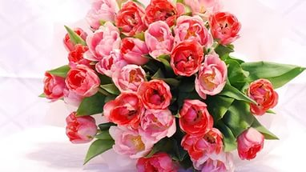

***ГДЕ*** 

***ТРУД,***

***ТАМ И***

***СЧАСТЬЕ.***



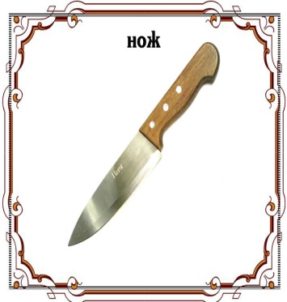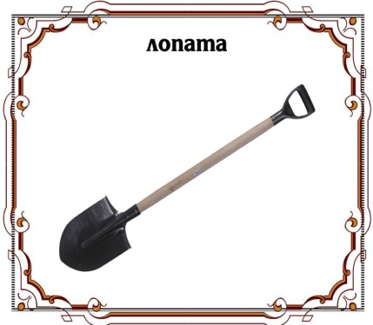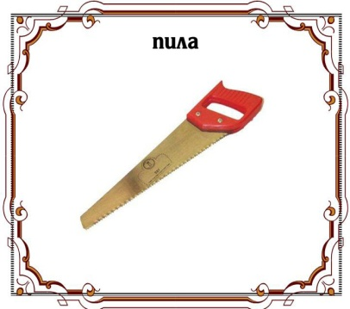

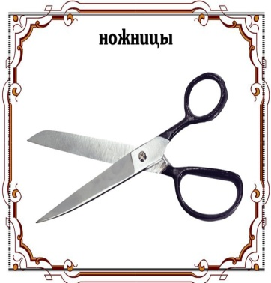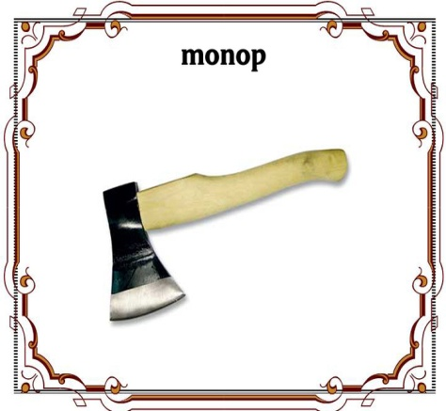

**МЕТЛА**

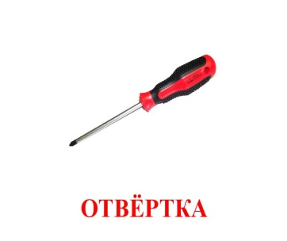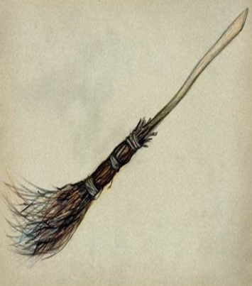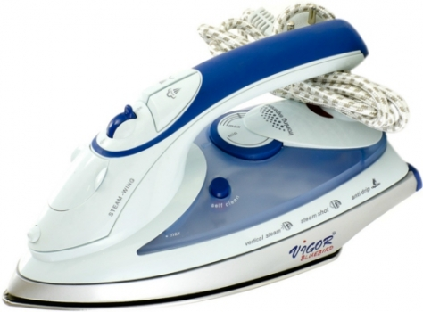**УТЮГ**

**КОСА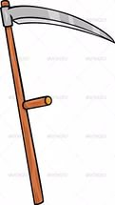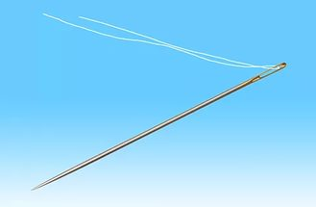ИГОЛКА**

**СТИХОТВОРЕНИЕ**

**Александра Александровича Шибаева**

Самолетом правит … *(летчик) .*

Трактор водит … (*тракторист)* .

Электричку … (*машинист)* .

Стены выкрасил … *(маляр*) .

Доску выстругал *… (столяр)* .

В доме свет провел … (*монтер)* .

В шахте трудится … (*шахтер)*

В жаркой кузнице – … (*кузнец)* .

**КТО ВСЕ ЗНАЕТ – МОЛОДЕЦ !**

**«Угадай профессию»**

- Кошка, шприц, лекарства.

- Зеркало, ножницы, расческа.

- Набор игл, нитки, ткань.

- Стопка ученических тетрадей, указка, классный журнал.

- Прилавок, продукты, весы.

- Двор, метла, урна.

- Самолет, штурвал, команда.

- Водопроводный кран, гаечный ключ, труба.

- Сумка, газета, письмо.

- Фотоаппарат, пленка, квитанция.

- Комбайн, поле, зерно.

- Дом, кирпич, цемент.

- Трамвай, деньги, билет.

- Книга, формуляр, читатель.

***СПАСИБО ЗА АКТИВНОЕ УЧАСТИЕ!!!***

